**Parasole ogrodowe - praktyczne wyposażenie tarasu i ogrodu!**

**Lato zbliża się wielkimi krokami? Szukasz niebanalnych rozwiązań, które będą praktyczne, przydatne i odmienią Twój ogród? Sprawdź jaką funkcje pełnią parasole ogrodowe i czym kierować się przy ich wyborze!**

**Parasole ogrodowe - jakie warto wybrać?**

Lato to jednak z ulubionych pór roku dla większości Polaków. To czas urlopów, pięknej, słonecznej pogody i spędzania czasu z rodzina i przyjaciółmi. Warto więc jeszcze przed sezonem zrobić porządek w ogrodzie i na tarasie. Idealnym rozwiązaniem są **parasole ogrodowe**, które cieszą się coraz większym zainteresowaniem. Kiedyś, był to objaw luksusu i bogactwa, dziś coraz więcej osób ma je w swoich ogrodach.

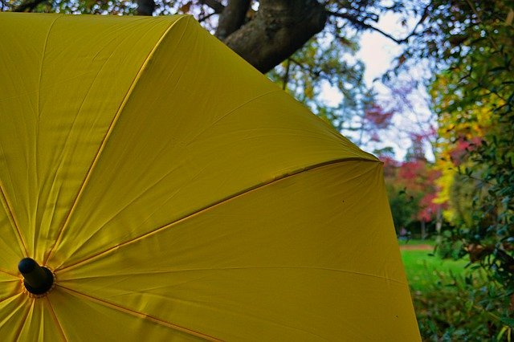

**Jaką funkcję pełnią parasole ogrodowe?**

Taras to miejsce spotkań rodziny i przyjaciół. To też miejsce spożywania obiadów i innych posiłków. W lecie, kiedy słońce daje we znaki szukamy schronienia i zadaszenia. Tutaj świetnie sprawdzą się [parasole ogrodowe](https://www.ceneo.pl/Parasole_ogrodowe#pid=17589), które pozwolą odpocząć. Chronią one głowę i resztę ciała przed szkodliwym i nadmiernym promieniowaniem słonecznym. Szczególne wskazania dla dzieci i osób starszych, którzy są podatni na zbyt intensywne promieniowanie. Poza praktycznymi funkcjami, parasole te są atrakcyjne pod względem estetycznym. To niejako ozdoba ogrodu czy tarasu, która z pewnością spodoba się nie jednej osobie!

**Jakie parasole ogrodowe warto wybrać?**

Wybór *parasoli ogrodowych* zależy od wielu kluczowych czynników. Warto zwrócić uwagę na przestrzeń jaką możemy przeznaczyć na parasol. Kolejną sprawa jest regulowana wysokość - wiele parasoli jest wyposażona w taki dodatkowy element. Inną kwestią jest też podstawka do parasola. Warto wybrać stabilną, która będzie odporna na wiatr.

Parasole ogrodowe cieszą się dużym zainteresowaniem, chronią przed słońcem, wiatrem i potrafią stworzyć świetną aranżację w ogrodzie!